# 一、根文件系统简介

根文件系统也叫做rootfs。大家学习STM32的W25Q256、SD卡的时候接触过FATFS文件系统。Rootfs？=FATFS。不等于！

FATFS这类的文件系统属于Linux内核的一部分，属于软件代码。

那么ROOTFS是什么，根文件系统=“根”、“文件”、“系统”。根文件系统就是一堆的文件、比如软件、配置文件等，这些文件是Linux运行所必须的，将他们组合在一起就构成了跟文件系统。

根文件系统就是一个“文件夹”，此“文件夹”有很多个文件，这些文件是linux运行所必须的，但是无法放到内核里面去的。比如命令、库、配置文件等等。所有这些软件需要我们自己构建。

/就是Linux根文件系统。

# 二、BusyBox构建根文件系统

构建根文件系统，busybox。还有很多成熟化的根文件系统构建方式，buildroot，yocto。构建的根文件系统调试我们通过nfs网络挂载，也就是跟文件系统存放到ubuntu下，开发板启动以后通过nfs服务使用ubuntu下的跟文件系统。

## 1、修改makefile，添加交叉编译器

修改ARCH和CROSS_COMPILE。

## 2、busybox支持中文字符

## 3、配置busybox

make defconfig。

make menuconfig打开图形化配置界面

## 4、编译busybox

## 5、拷贝库文件。

库文件就是交叉编译器的库文件。

先是rootfs/lib目录，然后是rootfs/usr/lib目录。

## 6、创建其他文件夹

# 三、根文件系统初步测试

为了方便测试，我们采用挂在网络根文件系统，nfs。要求：

1、linux内核网络驱动要工作正常。

2、设置uboot的bootargs，也就是linux内核的命令行参数。

从ubuntu的tftpboot里面加载我们前面移植的uboot、zImage和dtb，设置bootcmd。

测试的时候发现：

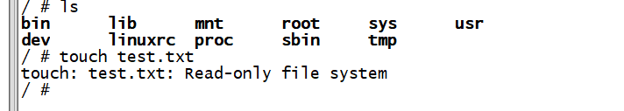

也就是提示 文件系统为只读，这是因为booargs参数没设置全。

# 四、完善根文件系统

# 五、根文件系统其他功能测试

## 1、测试应用程序的运行

编写helloc.c，测试软件试运行在ARM开发板上，因此编译的时候要使用交叉编译器。编译完成以后使用file命令查看可执行文件信息。

应用程序后台运行 xxx &。关闭某个软件后台运行，输入ps命令查看当前所有软件的PID。查到hello的PID是77。通过kill -9 77(PID).

## 2、中文字符测试

## 3、开机自启动